文可用户手册
目录
一、文可产品介绍 2
1.1文可是什么 2
1.2产品特点 2
1.3主要功能介绍 4
二、具体功能操作说明 6
2.1文可知识助手 6
2.2 文可知识文库 10
2.3 交互写作 12
2.4 全文概括要点 13
2.5 全文智能重写 14

一、文可产品介绍

1.1文可是什么
文可AI应用平台（以下简称为“文可”）作为新一代AI创造型知识服务系统，利用尖端人工智能技术对龙源提供的亿级版权文献资源进行深度整合和知识重塑。该系统专注于通过AI赋能，转化庞大的数据资源为有结构的、互联互通的知识体系,为用户提供高效、智能的知识探索、问题解答、生成式AI交互创作以及灵感创意的平台。
平台包含AI agent（智能体应用）、知识助手和知识文库3大板块，用户可直接用自然语言对话的形式来提问，也可通过智能体应用以填空、选择的方式进行交互提问，相当于一个24小时无休的智能助理，解答大家日常工作和生活中遇到的各种问题。

1.2产品特点
集合国内多个领先大模型：文心一言、文心一言4.0、通义千问、讯飞星火、 kimi等大模型接入，一个账号多模型任意切换，直接比对答案效果。
海量版权内容知识库：让AI生成内容有据可循。
多领域覆盖：文可的资源涵盖了多个领域，包括但不限于科学、技术、医学、文学等，满足用户对不同领域知识的需求。
丰富专业的智能体应用：通过多场景Agent应用，满足用户的个性化需求。解决交互提问时提示词门槛高，内容不可控，需要学习Prompt技巧。通过选择和填空，用户0成本学会使用AI，获得所需的内容。
案例库：存储和展示各种真实用户生成的案例资源，供大家参考和学习。
个性化服务：对每个用户进行提问历史的记录，根据用户的提问和搜索行为，能够推荐相关的知识文章，还可以为用户提供个性化重写模板，为用户提供个性化的知识服务。
交互创作：文可提供了对文章的一键概括和重写续写功能，具有个性化重写模板，可以对不同类型文章进行专业的编创和重写。无论您是写作爱好者还是专业作者，我们都能为您提供全方位的创作支持。您可以通过段落交互创作功能，轻松组织文章结构，提高写作效率，节省宝贵的时间。

（模型展示图）
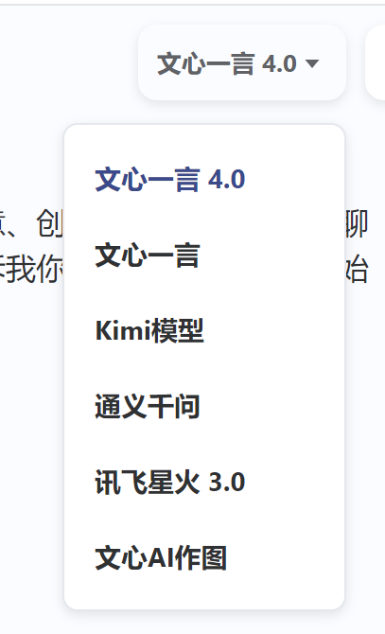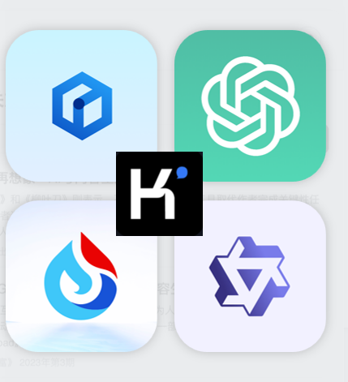

（Agent应用部分图）
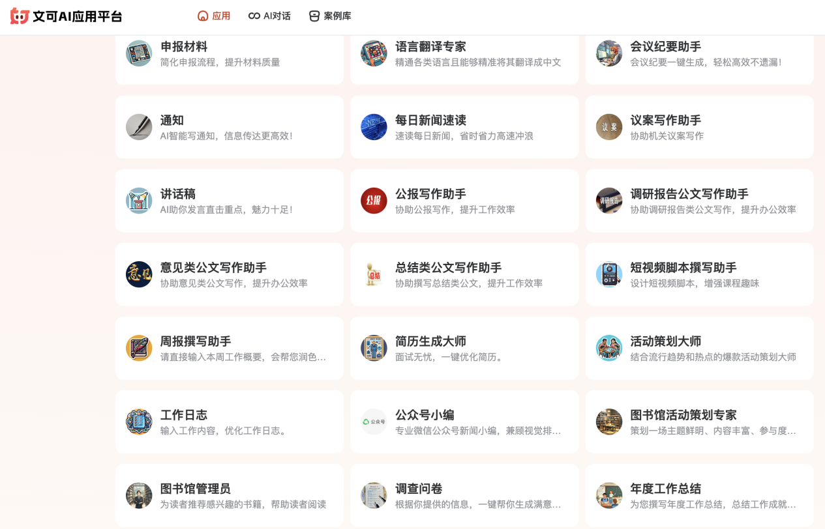

1.3主要功能介绍
- AI agent（智能体应用）
通过多场景Agent应用，满足用户的个性化需求。解决交互提问时提示词门槛高，内容不可控，需要学习Prompt技巧。通过选择和填空，用户0成本学会使用AI，获得所需的内容。主要涵盖职场办公、教育教学、科研学术、智能创作等类别。
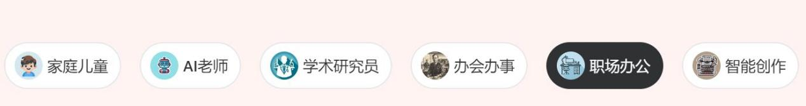

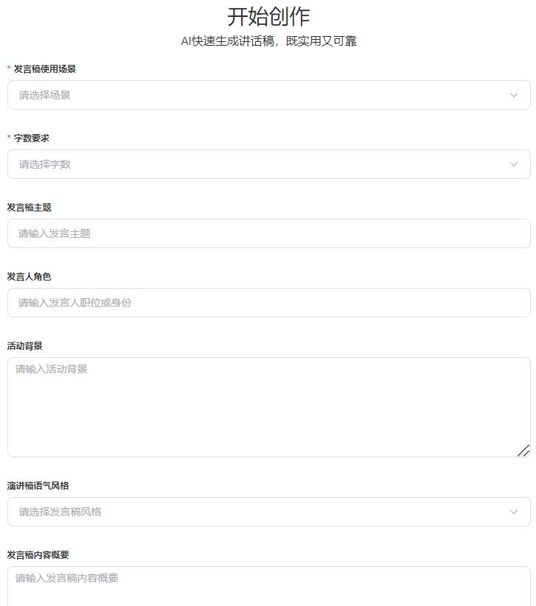

二、知识助手
文可知识助手作为您的个性化专业知识顾问，通过强大的人工智能技术，能够智能地回答用户提出的问题。无论是学术问题、实用技巧还是日常生活中的疑问，只需输入问题，文可知识文库将迅速给出准确的答案，帮助用户解决困惑。
根据问答内容，识别关键信息，展示对应的相关知识文章，是我们产品的一大亮点，这个功能的核心目标是为用户提供更全面、准确的知识解答，它不仅节省了用户的时间和精力，还能够帮助他们扩展知识面、提升学习效果，并为个人和职业发展提供更多的机会。

三、知识文库
文可知识文库拥有丰富且优质的文章资源，所有文章均来自经刊社授权的正规版权文章，保证了文章的真实性和可靠性。无论您是想了解最新的科技发展，教育规划，还是想深入了解某个行业的专业知识，我们的文库都能满足您的需求。
文可知识文库的内容广泛涵盖各行各业，超过20年的版权内容，文章量级达到上亿篇。这意味着，您可以在我们的文库中找到几乎任何您感兴趣的领域的文章。无论您是想了解金融、医学、法律、艺术还是其他任何领域的知识，我们都能为您提供丰富的资源。
我们深知用户对于优质内容质量的要求。因此，文可中展示的每一篇文章，都可以确保其内容准确、权威、有深度。我们的目标是为用户提供最有价值的知识，帮助他们在学习和工作中取得更大的成就。
文章搜索：用户可以通过关键词搜索相关文章。无论是期刊文章、学术论文、技术文档还是实用指南，用户可以轻松准确的找到所需的知识文章。
文章查看：一旦用户找到感兴趣的文章，文可知识文库提供了便捷的阅读界面，用户可以方便地阅读、查看和学习文章内容。同时，用户还可以通过左侧的知识助手进行对应的提问学习，并可以对文章的段落内容进行更多交互的提问、创作。
智能重写：为了满足用户的个性化需求，用户可以通过该功能一键重写文章内容，灵活应用已有的文章，满足不同的写作要求和风格。

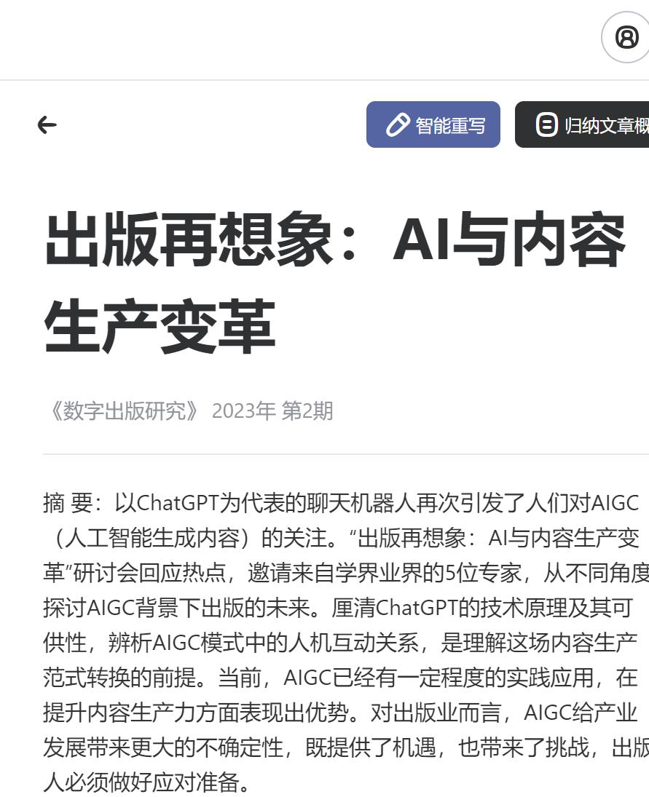
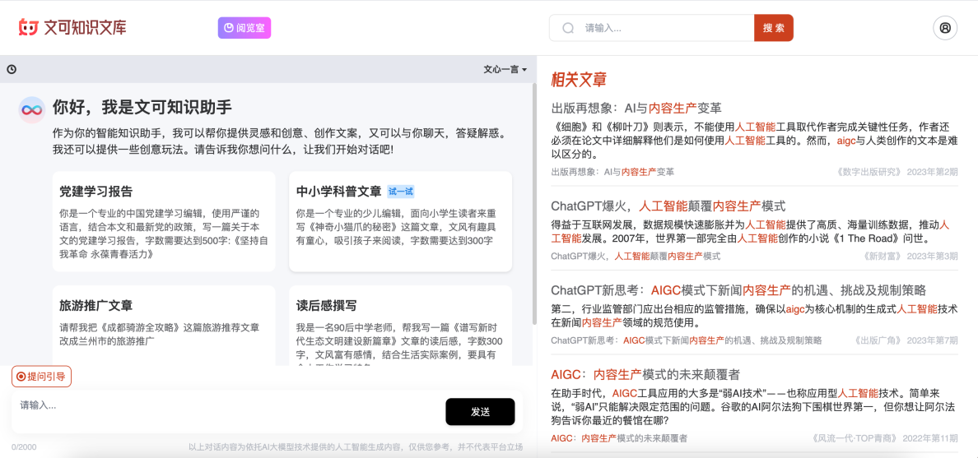

二、具体功能操作说明

2.1文可知识助手
问答
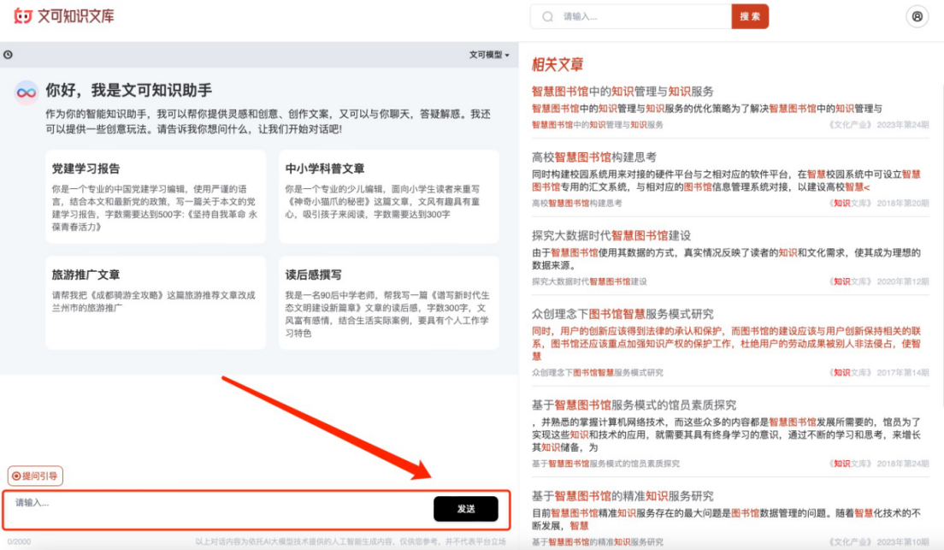
用户可在对话框中输入想要提的问题，文可会根据当前选择的模型和所提出的问题内容来进行智能回答。
例如：你可以通过文可了解某部文学作品的主要内容
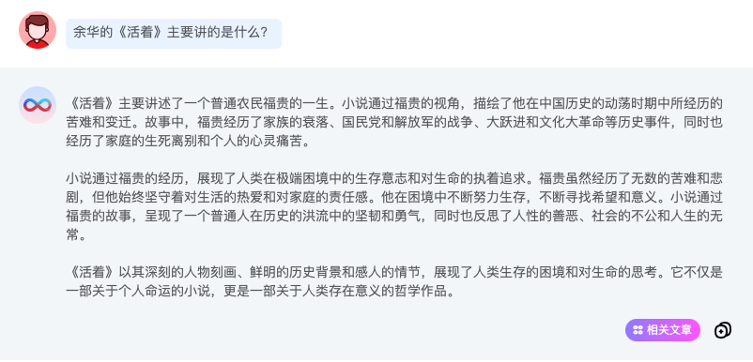
请注意，以下情况可能会导致模型回答失败：
- 提问内容不可超过模型的内容最大长度限制（具体参见模型的限制）
- 提问内容中包含有关敏感、色情、暴力、政治等内容
- 提问涉及侵犯他人隐私、违反法律法规、侵权或违反平台政策等
- 输入难以辨识涵义影响阅读体验的字符、数字等无意义乱码
- 过于频繁的提交提问请求
我们对用户的隐私信息进行高度保密和安全性存储，但对于用户的提问内容会进行违规监管，如有违反平台规定和《网络安全法》等法律要求的情况，情节严重者账号会被封禁或追究相应责任。

提问历史记录
点击页面左上角“时钟”图标可查看历史对话记录以及创建新对话。
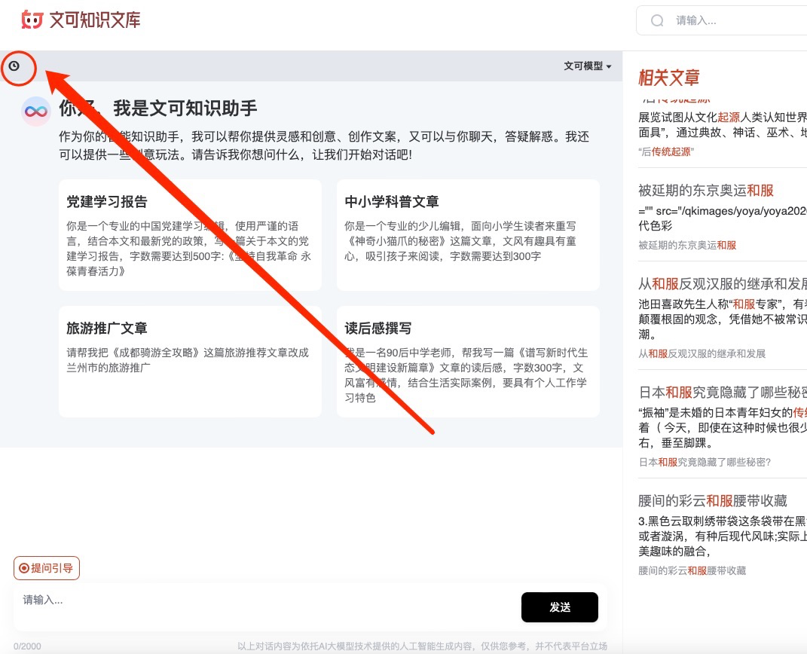
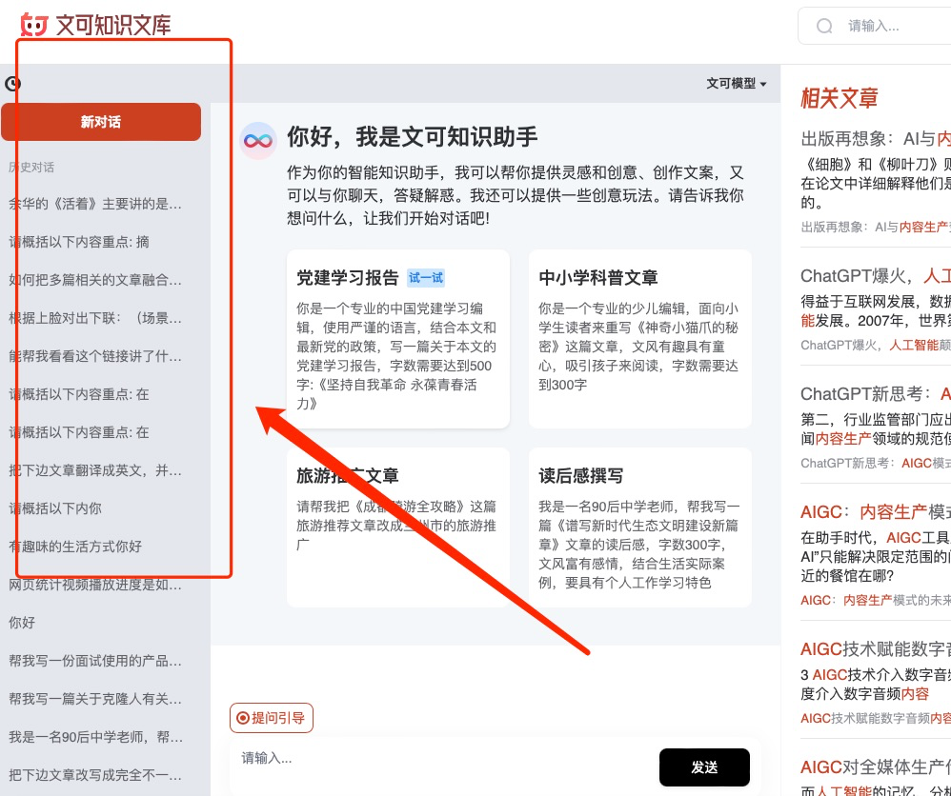

相关文章
答案回答完毕后，在答案内容最下方点击“相关文章”按钮，会根据问答内容自动推荐相关的文章内容。
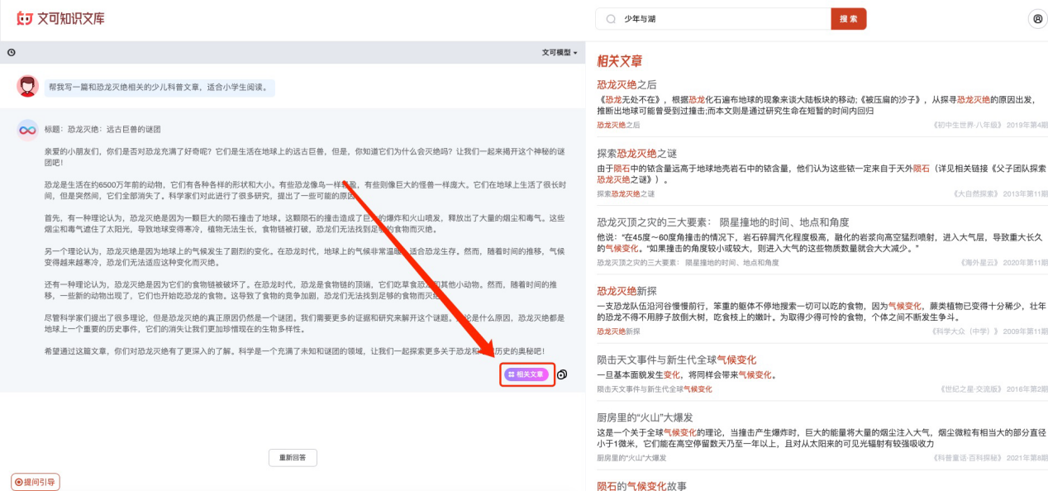
复制答案
对回答的问题内容全部复制，点击回答的内容的右下角即可。
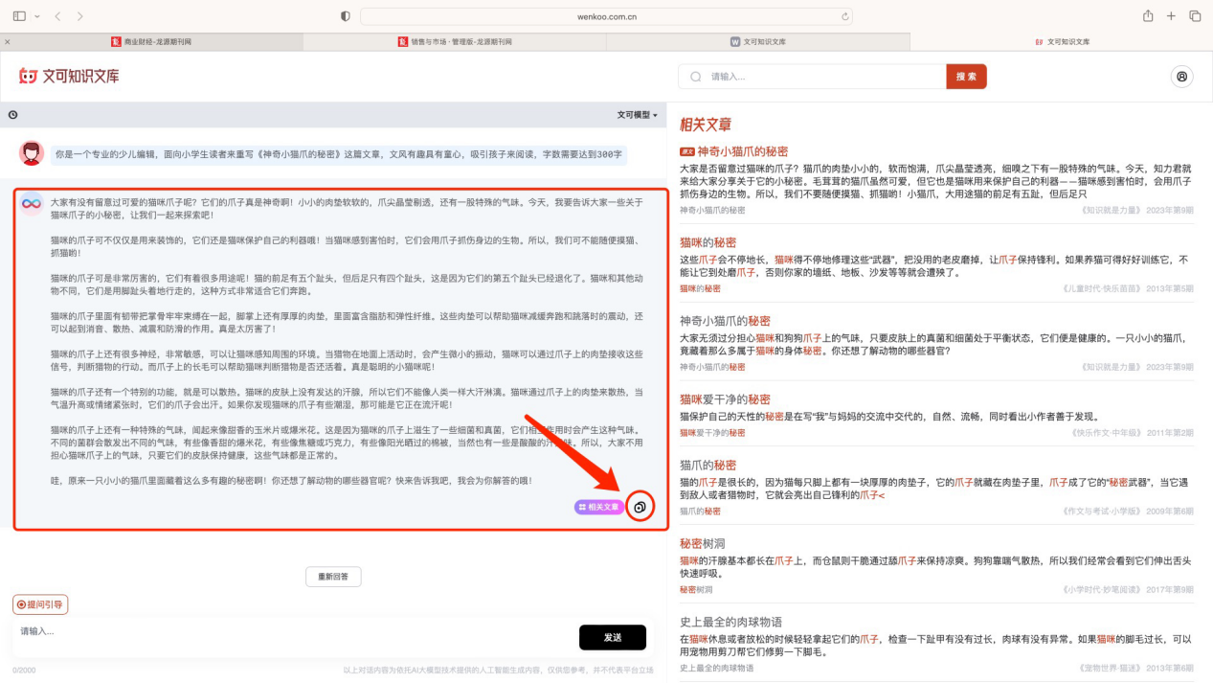
部分内容复制，选择需要粘贴的内容使用电脑快捷键复制、粘贴。
复制：Ctrl + C（Windows）或 Command + C（Mac）。
粘贴：Ctrl + V（Windows）或 Command + V（Mac）。
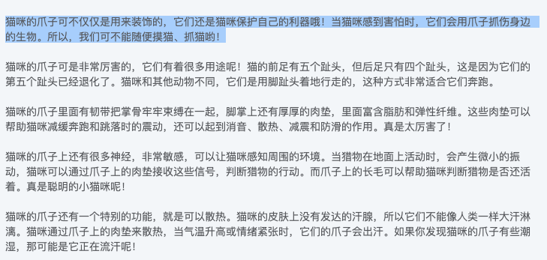

2.2 文可知识文库
文章搜索
文可知识文库设置了文章内容智能搜索，可以输入内容关键词，系统会根据输入的文章标题或关键词进行智能搜索，并返回相关的文章列表。
搜索结果将按照相关度和时间进行综合排序，综合相关度最高的文章将排在前面。
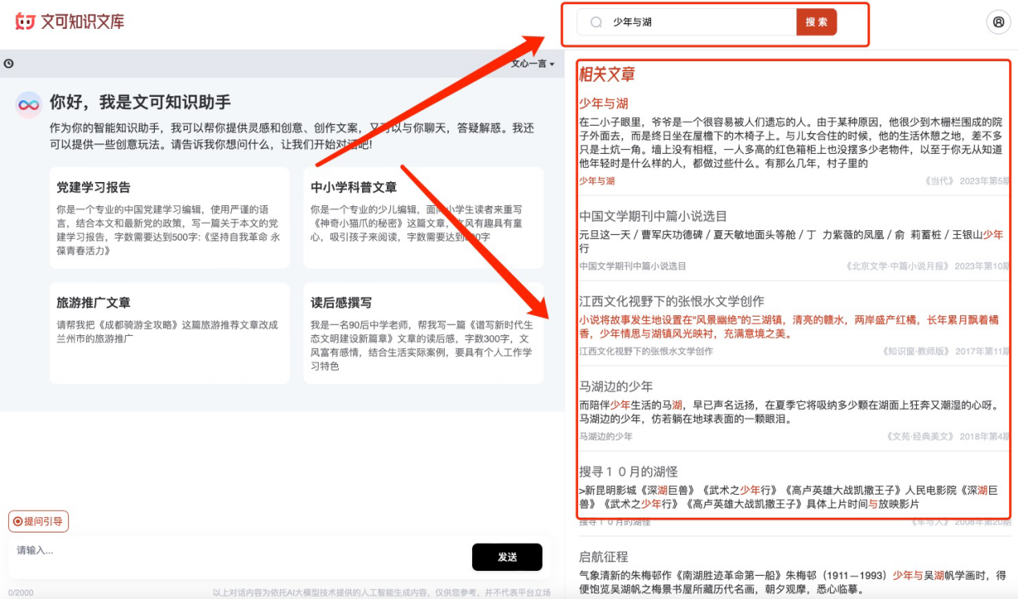

问答相关文章
在问答过程中，右侧的“知识文库”会根据提问回答的内容自动对应匹配出相关的有深度的专业期刊文章，为您的问答提供辅助资料。
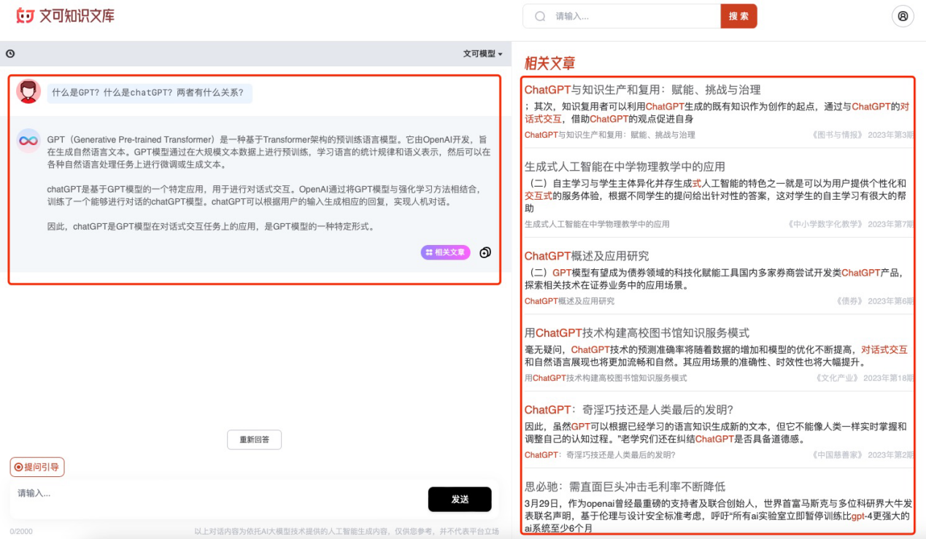
列表中下滑点击“加载更多”，展现更多相关文章内容，点击文章可以进行文章全文的查看。

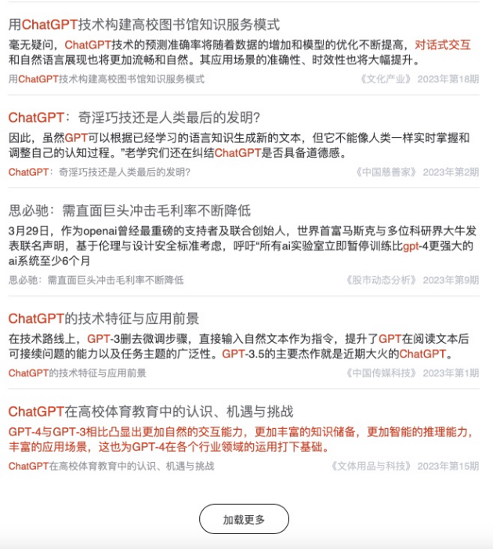
文章查看
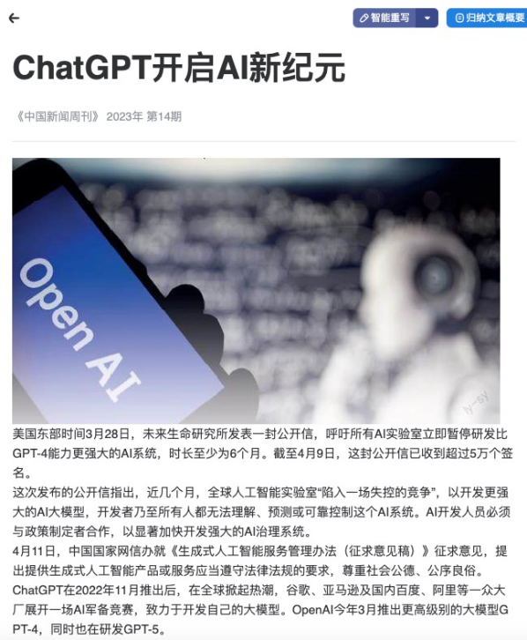

2.3 交互写作
在文章详情中，可以对部分内容选中进行更多交互操作，比如复制内容、重写、或者延展说明，满足用户对于文章中内容的个性化创作和学习需求。
复制
在文章详情中，可选择文章内容进行复制。
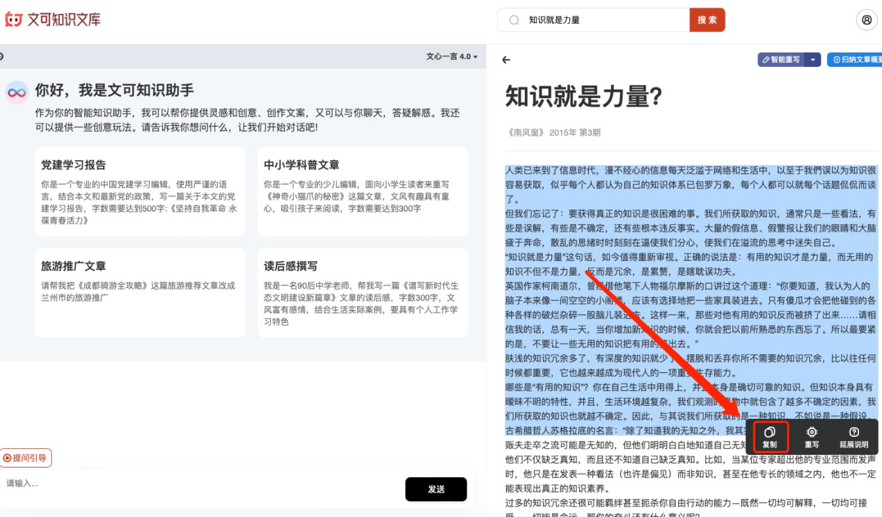
重写
在文章详情中，可选择部分内容进行重写，点击“重写”按钮后会自动在左侧“知识助手”开始内容的重写。
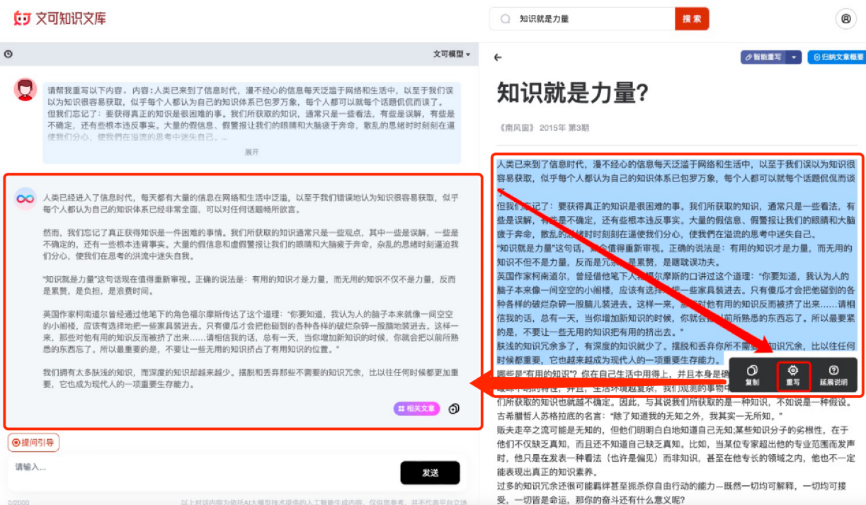
扩展说明
在文章详情中，选中内容后，可选择“延展说明”功能对文章原有内容进行扩展或对某个专业名字进行延伸解释说明。
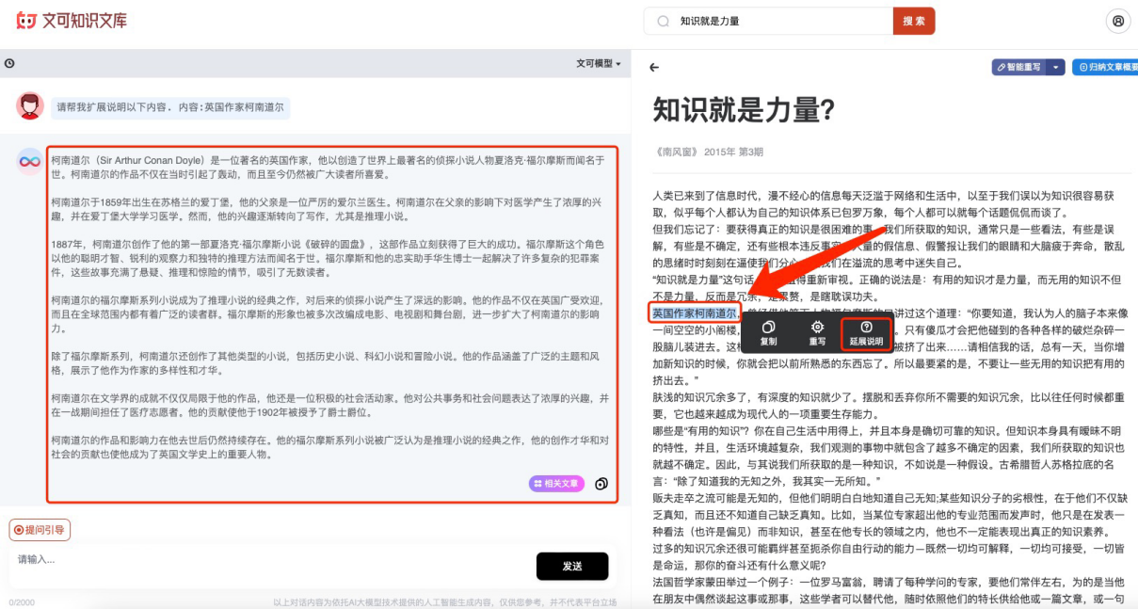

2.4 全文概括要点
在文章详情中，点击右上角“归纳文章概要”按钮，可以对全文内容进行概要总结，帮助您快速掌握文章要点，提升阅读和学习效率。
选择使用的模型：先选择大模型后，再点击功能按钮进行概括。不同模型对内容的归纳概要结果有所差别。
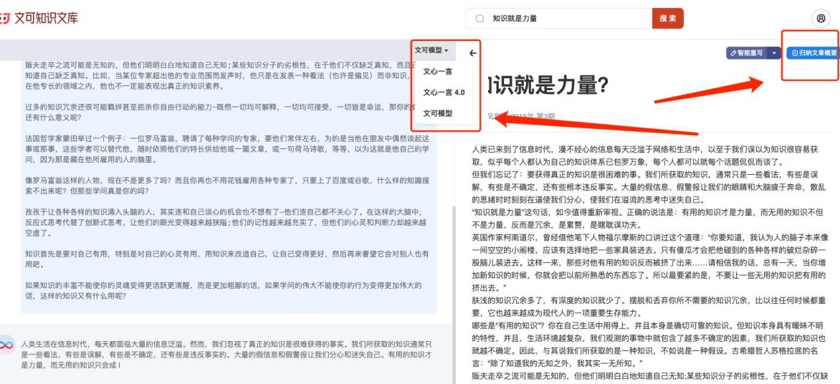

2.5 全文智能重写
选择重写文章
在知识文库中，选择您需要进行全文重写的文章，点击“智能重写”按钮，展开重写设置面板。
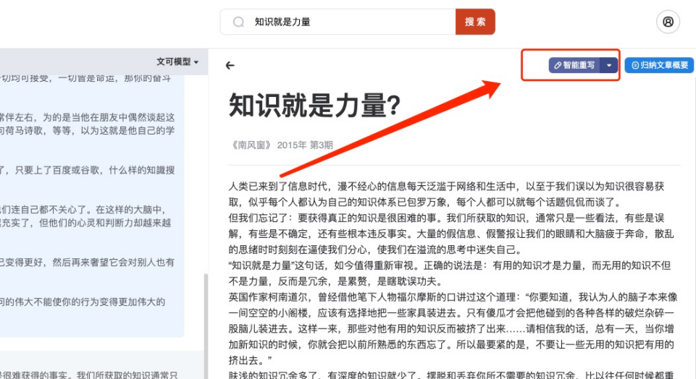
选择or设置重写方案
在重写设置面板中，可以提出对文章的重写要求，包括，以什么身份、什么角度、什么风格、希望重写成什么样子、想要突出哪些重点，以及希望重写后的篇幅等等。由于模型是不断学习的，重写方案可以根据结果不断进行调整优化，以至获得满意的重写效果。
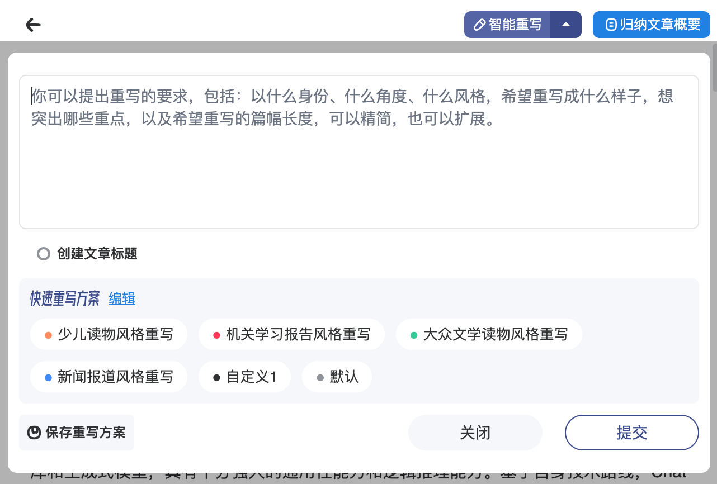
多种重写档案模板
文可预设了“少儿读物风格”、“机关学习报告风格”、“大众文学读物风格”、“新闻报道风格”、“默认”五种系统重写方案模板，您可根据自己需要和灵感选择不同风格的引导模版进行重写，也可以在选择模板后根据需要进行修改调整为自己的个性化重写要求。
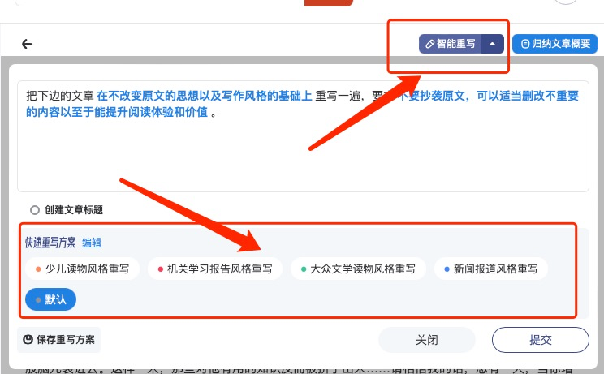
保存个性化重写方案
您的重写方案在创建和修改后，可以点击“保存重写方案”按钮，将重写要求保存为个性化的重写方案，以便多次使用。
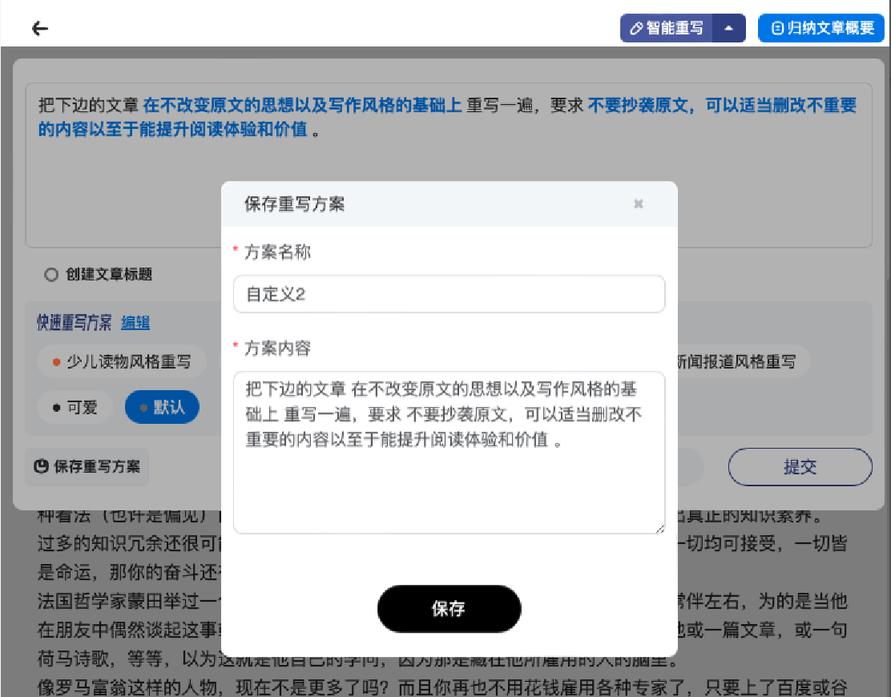
为重写内容自动创建标题
用户可以结合重写方案，设置是否需要为重写的文章生成相应的标题，在重写方案上方勾选上“创建文章标题”，可以结合保存为您的个性化重写方案。
